POLITEKNIK NEGERI MALANG
TAHUN 2025-2026

Oleh:
Muhammad Bintang Bagas Prasetya
254107060059



PROGRAM STUDI
D-IV SISTEM INFORMASI BISNIS
JURUSAN TEKNOLOGI INFORMASI
POLITEKNIK NEGERI MALANG
SEPTEMBER 2026
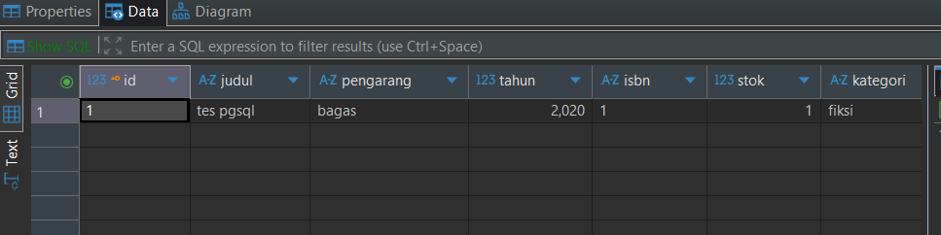
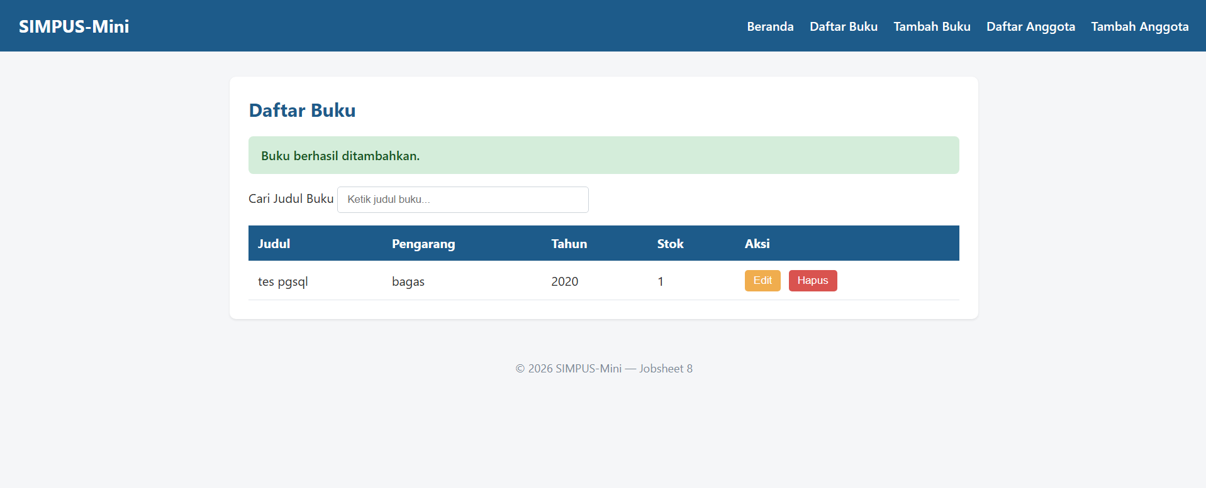
Data bertambah

